Faculté des Sciences Juridiques Economiques et Sociales

Mes deux conseils précieux
pour vous mes chères étudiants :

- Les principes de base de créativité de Léonard de Vinci :
- Dans les sciences apprenez l’art
- Dans l’art apprenez les sciences
- Toutes chose est liée avec toute chose
- Vive sensibilité des sens
- Sortir de l’ordinaire

- Une sagesse adaptée
Hier est un chèque annulé
Demain est une promesse
Aujourd’hui est tout ton capitale
Tache de bien l’investir

Prof : Saida TOUFIK

Initiation au Développement personnel

L’objet de ce cours est le développement personnel, de l’étudiant, en premier lieu, tout en prenant en considération quand nécessaire ; les cotés familiale, santé, management ou autre.

Définition :
Le développement personnel est un ensemble de sciences et d’arts qui étudient l’être humain dans sa relation avec son environnement interne et externe
Introduction des notions :

Notion 1 : l’Equilibre de la personnalité
L’équilibre de la personnalité est fondé sur quatre piliers :
* L’esprit * L’intellect
* Le corps * L’émotion
  Corps |   Spirituel
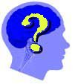  Intellectuel |   Emotionnel

Notion 2 : Programmation

La personnalité de l’homme se programme par :
* la famille * l’école
* les ami(e)s * Les médias
Famille |   l’école
Amis | Médias

Notion3 : Les aptitudes
Les aptitudes professionnelles représentent 80% de la formation de la personne à la sortie de l’université (savoir faire), et les aptitudes communicationnelles (savoir être) représentent 20%.
Alors que dans la vie active la personne a besoin de 80% des aptitudes communicationnelles (savoir être), et seulement 20% aptitudes professionnelles pour réussir(savoir faire),.

Notion 4: Cerveau droit et cerveau gauche Roger Sperry
Roger Sperry psycho biologiste américain au début des années 70 a eu le prix Nobel pour ses recherches qui ont démontré que le cerveau humain se composait de deux hémisphères, et que ces derniers ont des fonctions différentes

Cerveau gauche | Cerveau Droit
Mots | Rythmes
Logique | Cognition spatiale
Les Nombres | Vision Globale
Séquentiel | Chaotique
Planification | Rêveries & imagination
Analyse | Couleurs & musique
Listes | Repaires
Activités académiques | Activité  d’imagination

Cerveau gauche | Cerveau Droit
Activités académiques | Activité d’imagination

Notion6: Intelligences multiples

Howard Gardner & Intelligences multiples
en 1983 le Psychologue cognitiviste et "développe mentaliste" américain, Professeur au Harfard Graduate Scool and Boston University , il introduisit une nouvelle façon de comprendre l'intelligence, Il caractérise six formes d'intelligences. Beaucoup de discussions eurent lieu (et ont encore lieu) sur ces intelligences. Avec le temps, une autre intelligence fît son entrée : l'intelligence naturaliste..
- L’intelligence verbo-linguistique
- L’intelligence visualo-spatiale
- L’intelligence musicale-rythmique
- L’intelligence corporelle kinesthésique
- L’intelligence interpersonnelle
- L’intelligence intrapersonnel
- L’intelligence naturaliste

Durant toute la période scolaire et universitaire seules sont sollicités Q.I. (quotient intellectuel), axées sur les capacités verbales et non verbales logico-mathématiques, qui évaluent la réussite d'un élève.

Trop souvent, hélas, la recherche de solutions créatives en entreprise continue à favoriser ces deux formes d'intelligence à l'exclusion de toute autre forme d'intelligence. En réalité, une personne qui réussit met en œuvre davantage de formes d'intelligence que l'intelligence linguistique et l'intelligence logico-mathématique qui sont à la base de l'expertise technique.
A noter :qu’on utilisant surtout l’intelligence verbo-linguistique et logico-mathématique , on ne fait travailler que l’hémisphère gauche du cerveau, ou il y a la logique les mots la succession, et ce au détriment du cerveau, négligeant ainsi les couleurs, l’espace, l’intuition ; la créativité, l’imagination… ; c’est comme si on marche en sautant à cloche pieds, alors qu’on pouvait aller plus confortablement et plus rapidement vers le but.

Les bonnes nouvelles sont :
- Les différents types d’intelligences sont liées entre eux au niveau du subconscient, et en faisant développer un type ou autre, on fait développer les autres types d’intelligence.
- La mémoire et l’intelligence ne s’usent que si on les sous utilisent.
En effet les recherches au début des années 80 sur cellules miroirs, et les cellules souches, dans gyrus denté de l’hippocampe, prouvent que les synapses au niveau des neurones sont d’autant plus épaisses et plus élastiques, quand la zone d’apprentissage est sollicitée. Cela non seulement augmente l’efficacité de la mémorisation et le rappels des connaissances et informations.
Cette découverte qui met fin au mythe que les cellules nerveuses ne se renouvellent pas ; En effet il s’avère qu’on sollicitant suffisamment la zone d’apprentissage, et les cellules miroirs, on offre une chance précieuses aux jeunes neurones de devenir mature, et ainsi survivre longtemps, Ce qui garantie à 90 ans et plus une mémoire infaillible et des intelligences aigues.

A notez :
Les connaissances et savoirs encyclopédiques sont les amis de l’intelligence La spécialisation est son ennemie.

Etre intelligent tout en étant spécialiste doué c’est :
Connaître toute chose sur la chose
Et quelque chose sur toutes choses

اعــرف كل شيء عن الشــيء
واعــرف شيــئا من كل شيء
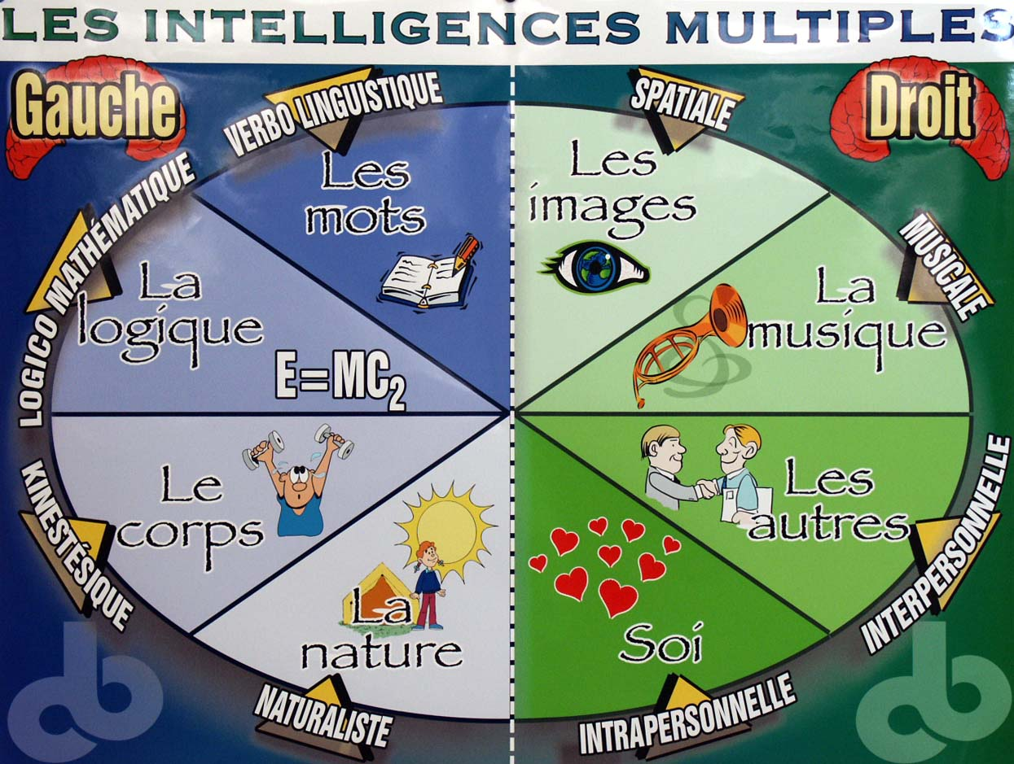

Notion6: les sens
L’être humain conçoit le monde intérieur et extérieurs à travers ses cinq sens

Notion 5 Les arts et les sciences du développements humain

Au début des années 60 sont apparus et développés des Arts et des Sciences relatives au développement personnel, telles que :
- La suggestpodépie crée par le professeur Lozanov علم الإيحاء التعليمي
- La psychologie cognitive
- L’analyse transactionnelles
- Programmation Neurolinguistique البرمجة اللغوية العصبية /R. Bandler et J. Grinder
- Sophrologie /Afredo Caycédo الإسترخاء الإيحائي
- Cognitif Researsh Trust (CoRT)/Edward DEBONOتوسيع مجال الإدراك
- Ingénierie de la communication هندسة التواصل الإنساني
- Décodage Biologique التشفير البيولوجي
- Etc….
Ces arts et sciences relèvent de différents domaines du savoir, mais elles ont en commun les points suivants:
- Dépassent les lois positives, et tendent vers les lois divines, universelles, naturelles.
- Cherchent toutes : l’épanouissement de la personnalité de l’homme ; à travers deux grandes notions : Minimiser la douleur, et maximiser le plaisir.
- Etudient l’expérience subjective
- Utilisent une panoplie de méthodes systémiques, et relationnelles.
- Utilisent des structures et schémas de l’expérience subjective, sous forme de models.
- Utilisent des techniques simples et pratiques ;
- Bouleversent des dogmes relatifs à la mémoire et l’intelligence.

Parmis, ces arts et sciences du développement personnel, la PNL Programmation Neuro Linguistique qui se dégage comme le système plus complet et pratique dans ce sens.

La PNL comme le système complet du développement personnel
Crée au milieu des années 70 par les deux novateurs Richard Bandler et John Grinder, à l’université Santa Crus en Californie.

Définition :
- Psychologie appliquée (sans risque d’erreur)
- Modélisation de l’excellence
- Efficacité et moyens concrets En utilisant nos cinq sens pour communiquer, créer notre monde et atteindre nos objectifs.
- MoyensEfficacité et moyens concrets En utilisant nos cinq sens pour communiquer, créer notre monde et atteindre nos objectifs.

L’objet de le PNL :
Programmation : ce terme fait référence à l’informatique. Nous apprenons et nous mémorisons : nous nous programmons.
Neuro : concerne le traitement par le système nerveux des données issues de la perception sensorielle
Linguistique : le langage structure et reflète la manière dont nous pensons, il véhicule nos expériences, nos perceptions, nos représentations.
La PNL est une approche fondamentalement humaniste où l'écologie de la personne (respect de la personne) à une valeur quasi constitutionnelle.
L'humanisme de la

Historique
Les origines de la PNL
John Grinder et Richard Bandler sont respectivement linguiste et mathématicien, de plus, ils sont tous deux docteur en psychologie.
Le concept de modélisation. مفهوم النمذجة
Les deux hommes se rencontrent dans les années 70, ils pensent que les personnes expertes dans leur domaine ont développé un savoir faire et un savoir être qui expliquent leur excellence et ceci le plus souvent à leur insu, c’est à dire d’une manière inconsciente. L’idée motrice était de créer, à partir de ces experts, un modèle transposable, reproductible.
Ces personnes utilisent des stratégies.
La notion de stratégie est importante en PNL et nous y reviendrons. Plutôt que de s’intéresser au pourquoi, ils se sont demandés comment ils font.
S’il s’agit dans un premier temps d’observer les comportements, ils se sont très vite aperçu qu’en amont des comportements, il y avait les états internes.
Ils ont donc observé des thérapeutes tels que Virginia Satir (Thérapies familiales), Fritz Perl (fondateur de la Gestalt thérapie), Milton Erickson, qui a revisité l’hypnose jusqu’à créer une nouvelle école : l’hypnose éricksonnienne.
Approche méthodologique :
Approche cognitive :
La PNL insiste sur le rôle médiateur et fondamental des cognitions dans les traitements des informations,
L’approche systémique
Les fondateurs Richard Bandler et John Grinder de la PNL l’inscrivent dans une approche systémique. L’originalité de cette approche est d’être posée sur une plateforme pluridisciplinaire. Il s’agit d’une approche moderne dans le monde scientifique.
L’approche systémique transdisciplinaire
la PNL, implique une grande tolérance à l’égard des multiples courants scientifiques, qui trouvent un terrain favorable à la complémentarité dans la PNL ; chose qui est impropre au domaine des sciences humaines, qui non seulement sont assez dépendants les uns des autres, mais sont antagonistes à cause des conflits des différentes écoles.

Les fondateurs de la PNL, Richard Bandler et John Grinder, travaillent sur le thème de l'excellence dans la communication الإمتياز في التواصل et explorent différents types de situations pour repérer leurs caractères communs. Ils partent du principe qu'il est possible de mettre à jour les caractéristiques produisant l'excellence dans diverses situations de communication. Pour Bandler et Grinder, l'excellence se mesure en fonction du résultat obtenu, de son adéquation à l'objectif recherché et de l'économie des moyens mis en oeuvre.
La psychothérapie devient bientôt leur principal champ d'investigation, car elle permet de produire des changements de comportement parfois très importants. Ils en mesurent alors l'excellence, selon l'atteinte d'objectifs clairement définis et la rapidité des résultats.
Grâce à l'observation minutieuse d'innombrables enregistrements vidéo, ils parviennent à mettre en évidence des éléments constants dans toute situation de communication efficace.
Des modèles d'efficacité vont bientôt apparaître, ils seront appliqués à la
psychothérapie, au développement personnel, mais aussi à des contextes
très différentes : relations parentales, éducation, enseignement, management,vente, négociation, etc.

Domaines d’application :

Le changement.

La psychothérapie La communication
Actuellement les domaines qui sollicitent la PNL sont :
- Santé
- Famille et le couple
- Sport
- L’école
- L’entreprise & management
- politique

Apports pratiques de la PNL

Plusieurs sont les apports de la PNL ,dont la conduite de changement personnel et modélisation de l’excellence humaine. En effet ses techniques permettent d’annuler une ancienne programmation par une nouvelle.
La PNL agit par ses techniques opèrent à trois niveaux de la personnalité:

Processus mentaux
التفكير الداخلي

Etats internes
الشعور الداخلي

Comportement externe
السلوك الخارجي

Ces objectifs
Les compétences personnelles et professionnelles

- Détermination des objectifs
- Négociations
- Conduite du changement
- Gestion du temps
- Conduite de projets
- Gestion de conflits
- Gestion de stress
- Epanouissement personnel
- Etc…
La PNL propose des techniques qui permettent de développer l’habileté relationnelle à travers une meilleure écoute et une meilleure observation de l’interlocuteur.
La PNL comme technique de communication
Utiliser la PNL permet de :
Mieux comprendre son interlocuteur
Etre mieux compris
Savoir créer un climat de confiance
Réorienter efficacement la discussion
Analyser une situation avec d’autres indices que les mots
Favoriser une modification de comportement

Le système de représentation VAKOG النظام التمثيلي
La Perception le VAKO

Pour penser, notre cerveau se sert des informations que nous prenons avec nos organes des sens.
Pour arriver à votre cerveau, l'information peut emprunter trois voies différentes, la plupart d'entre nous privilégie une des trois voies, tout se passe comme si l'une des voies était une véritable autoroute où l'information circule de façon fluide et rapide et les deux autres voies des routes nationales ou départementales, chez certains des chemins escarpés.
Je peux voir V (visuel), entendre A (auditif), ressentir K (kinesthésique), ou sentir O (olfactif et gustatif)
Les individus diffèrent dans leur façon de penser, certains utilisent davantage le registre visuel, d’autre le registre auditif etc…
Le registre dominant de chacun n’est que son mode de représentation privilégié, personne n’est totalement visuel, auditif, kinesthésique ou olfactif mais un mélange des 4 avec un registre dominant.
Si vous êtes visuel, votre voie royale, "votre autoroute de l'information": c'est la vue, tout ce qui se présentera sous forme d'images "circulera" plus vite, à l'inverse, vous prêterez moins attention à certains sons ou sensations: notre cerveau ne peut pas tout percevoir en même temps avec la même intensité, il fait "des choix", il sélectionne. On code le mode de perception par Ve , Ae, Ke , V pour visuel, A pour auditif, K pour kinesthésique et La représentation.
Lorsque l'information arrive à votre cerveau, comment allez-vous vous la représenter?
Si je vous dis automobile: allez-vous:
- entendre le mot et ne pas voir de voiture? Ai (Auditif interne)
- voir une voiture? Vi (visuel interne)
- voir une voiture en mouvement? Ki (kinesthésique interne)

En quoi est-ce important?
Si vous êtes plutôt visuel et que l'on vous a dit d'apprendre en récitant à haute voie ou dans votre tête, vous retiendrez moins bien.
Faut-il utiliser préférentiellement son canal privilégié?
Oui, sans toutefois abandonner les autres canaux, ce n'est pas parce que vous courrez vite que vous devez abandonner l'usage de vos bras! N’est ce pas ???
Les prédicats لحن الخطاب
Une façon de détecter la dominante sensorielle d’une personne et de l’écouter parler, en étant particulièrement attentif aux mots à base sensorielle. « Le langage reflète la pensée » : les mots choisis par l’interlocuteur est le reflet des processus internes qu’il utilise.
En écoutant les prédicats (les verbes, les adjectifs, et les adverbes) nous pouvons savoir quel système utilise une personne à un moment donné.
Exemple :
« je sens que nous allons nous retrouver avec un problème lourd sur les épaules, il faudra garder les pieds sur terre et nous accrocher solidement »

Kinesthésique
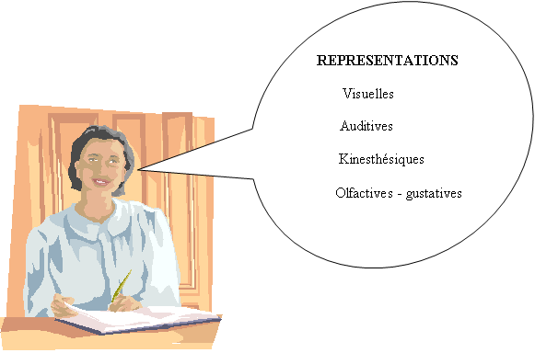
Prédicats visuels | Prédicats auditifs | Prédicats kinesthésiques
Voir  Montrer  Visualiser  Eclairer  Envisager  Illustrer  Perspective  Image  Scène  Clair  Horizon  Point de vue  Précis  Flou  Contraste  Lumineux  Brumeux  Flash…. | Entendre  Parler  Dire  Ecouter  Questionner  Se demander  Dialoguer  Discuter  Prêter l’oreille  Enregistrer  Accord  Malentendu*  Bruit  Rythme  Mélodieux  Echo  Tonalité  Crier… | Sentir  Toucher  Saisir  Avoir du flair  En contact  Concret  Tension  Solide  Ferme  Poids  Sentiment  Sensation  Relaxé  Concret  Tendre  Dur  Excité  Froid…
Activité : indiquer le canal sensoriel utilisé
VAKO
J’ai besoin de discuter de cette affaire avec vous
Si vous regardez de plus près notre proposition vous ferrez clairement que nous avons concilié notre point de vue et le votre
Bien qu’il y ait un risque ce qu’il me propose me parle bien. J’aimerais votre écho personnel à ce sujet.
Je vois clairement de quoi il s’agit
Je veux voir ce rapport lundi
Appelez moi dès que ce rapport est prêt
Portez-moi ce rapport en main propre
Les accès oculaires
Les mouvements des yeux représentent une indication en temps réel du type de représentation interne d’une personne au moment où elle traite l’information. Si nous posons une question à une personne, nous constatons en observant ses yeux qu’ils ont des mouvements réflexes. Durant ces accès, la personne n’est pas disponible, elle réfléchit (notre silence est de rigueur). Les mouvements spontanés des yeux servent à déterminer le processus de traitement de l’information de l’interlocuteur.
Le schéma est valable pour les droitiers (inversé symétriquement pour les gauchers)

Yeux horizontaux de face (regard dans le vide) : traite ses souvenirs sous forme d’image (visuel)
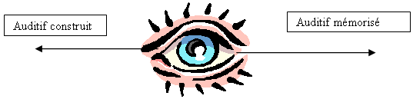
Yeux horizontaux à droite ou à gauche : traite ses pensées sous forme de sons (auditif) ces accès sont plus furtifs que les accès visuels
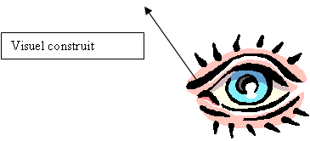
Yeux en haut à gauche : visualise quelque chose de nouveau ( visuel construit), fabrique une image ou analyse un détail
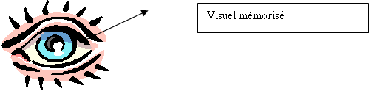
Yeux en haut à droite : visualise des souvenirs (visuel mémorisé) retrouve une image dans son ensemble
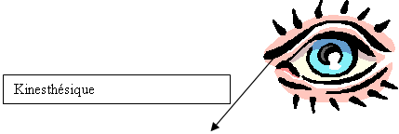
Yeux en bas à gauche : prête attention à des sensations tactiles, gustatives, olfactives ou à des émotions (Kinesthésique)
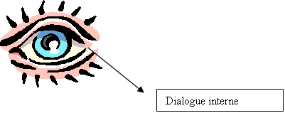
Yeux en bas à droite : dialogue intérieur : la personne se parle à elle même , se fait des commentaires.
Quelques exercices avec votre entourage ou en regardant la télévision vous permettront d’identifier rapidement les accès (ou clés) oculaires.
Les mouvements de la tête en général accompagnent et accentuent les accès oculaires.
L’indicateur vocal
Le débit de la voix fournit des éléments très utiles :
Voix visuelles : débit rapide, saccadé, voix haut perché
Voix kinesthésiques : débit lent, pause fréquentes et longues, voix grave
Voix auditives : débit moyen, changements de tonalités fréquents, pauses de durée variables.

Les autres indicateurs
La respiration, la gestuelle, la posture

Le Visuel : البصري

Si vous êtes visuel, pour apprendre, vous avez besoin de créer des images mentales.
Plutôt global, vous faites fonctionner votre cerveau droit et donc vous vous sentez bien avec les analogies, les comparaisons, les métaphores.
Vous êtes à l'aise avec les schémas, les dessins, les croquis, les cartes.
Pour comprendre, le visuel préfère aller de l'exemple vers la règle.
Pour un visuel, les longues explications théoriques sans exemples concrets représentent une difficulté. De plus, si la personne qui s'adresse au visuel parle vite, il aura du mal à construire des images lui permettant de s'approprier ce qui est dit.
Votre posture est un peu raide, vos gestes dirigés vers le haut, respiration superficielle et rapide. (Haut du Torax)
Pour le repérer, voici comment s'exprime volontiers le visuel: "c'est clair", "je vois bien", "c'est limpide", "c'est obscur" pour signifier incompréhensible, "c'est pas net"...
L'Auditif السمعي
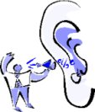
L'auditif est cerveau gauche, il est à l'aise avec les mots, d'ailleurs il transforme les messages visuels et kinesthésiques en mots.
Il apprend d'abord la règle puis l'exemple, il pose des questions, aime apprendre par cœur. Il apprend en parlant tout haut ou en se parlant. L'auditif est logique, déductif et analytique. Il est à l'aise avec ce qui est abstrait. Son point faible: les schémas, les représentations graphiques et d'une manière générale tout ce qui est du domaine de l'image.
Il est plus facile de s’adresser à un auditif, car le langage est en effet notre mode de communication privilégié. De plus l'auditif est plus rapide puisqu'il ne perd pas de temps à construire des images.
Visuel, kinesthésique, auditif, il n'existe pas de bon canal. Nous ne sommes pas l'un à l'exclusion des autres. Nous avons donc intérêt à utiliser tous les modes de représentation mentale en partant idéalement de notre système préféré.


Auditif : posture décontractée, position d’écoute « téléphone »
Kinesthésique : الحسي

Tout ce que l'on vient de dire sur le visuel se retrouve pour le kinesthésique avec en plus le fait que le kinesthésique a besoin de faire pour apprendre. un Alors que le visuel apprendra graphique en le regardant, le kinesthésique devra le reproduire, cette opération peut être mentale: par exemple, je me vois en train d'écrire la formule mathématique que je dois apprendre ou je me vois en train de l'expliquer à quelqu'un au tableau.
Le kinesthésique en règle générale sera un peu plus lent que le visuel car il anime les images, tenez en compte.
« Le facteur a remis un colis à Jamila; un matin de printemps » l'auditif entend cette phrase, le visuel voit une image, le kinesthésique voit le facteur arriver devant la porte de Jamila et lui tendre le colis, et le soleil qui brille un beau jour en fleurs..
Posture très décontractée, gestes qui miment les mots, respiration profonde, ample
Activités :
Quel est mon canal sensoriel dominant (10 minutes)
A raconte un événement banal de sa vie quotidienne
B repère les prédicats sensoriels utilisés par A
C observe A
Mise en commun des observations de B et C pour le choix du canal dominant de A
Utilisation sélective du VAKO
A raconte pendant 2 minutes une histoire en termes visuels
B raconte pendant 2 minutes une histoire en termes auditifs
C raconte pendant 2 minutes une histoire en termes Kinesthésiques
D raconte pendant 2 minutes une histoire en termes olfactifs

Le rapport, l’harmonisation et la synchronisation
Le rapport est la relation marquée par l’harmonie, la concordance et il permet d’établir un état de relations cordiales.
L’harmonisation
On peut essayer, afin de rendre la communication plus confortable et plus efficace, de modifier certains aspects de notre propre comportement pour nous harmoniser au comportement de notre interlocuteur.
Les éléments que l’on peut harmoniser :
La position, l’inclinaison et les mouvements de la tête
La position de la partie supérieure du corps (épaules, gestes)
La position de la partie inférieure du corps (jambes, pieds)
L’inclinaison du corps vers l’avant ou vers l’arrière
La respiration
La voix (ton débit volume)
Il faut aussi être orienté vers l’autre: placer son attention tout entière sur l’interlocuteur (ce que l’on voit, ce que l’on entend, ce que l’on sent, de son comportement externe et interne)
Il est nécessaire également de reformuler au cours de cette harmonisation : rendre à la personne avec laquelle vous communiquez ce que vous pensez qu’elle vous a communiqué et ce en utilisant son système de représentation.
La synchronisationالتوافق
C’est le processus qui permet d’établir et de maintenir le rapport en utilisant le comportement de l’autre. Se synchroniser c’est faire ce que l’autre fait et ainsi le rejoindre dans sa façon de communiquer.
La synchronisation repose en effet sur l’idée que les gens sont toujours en train de communiquer et le font de façon systématique. Tout ce que l’on peut observer, on peut le reproduire en ajustant son propre comportement verbal et non verbal pour aller dans la même direction que l’interlocuteur.
Maîtriser l’art de la synchronisation peut permettre d’établir une relation avec qui l’on veut.
Mais attention ! ! ! il est important d’être discret et respectueux dans la synchronisation, ce que l’on fit ne doit pas être consciemment perçu par l’autre sinon cela irait à l’inverse du but recherché.
Synchronisations possibles :
la posture
un comportement répétitif (ex. : clignement de paupières)
partie supérieure du corps
partie inférieure du corps
position de la tête et/ou des épaules
gestes (être très très discret !)
caractéristiques vocales (tonalité, volume, rythme, registre, timbre..)
prédicats
tournures de phrases
respiration
Activités :
- répéter une phrase exactement
A pense à une phrase d’environ 8 mots et la prononce
B répète les mots exacts dans l’ordre exact
C est responsable de l’exactitude si l’exercice est trop facile, la taille de la phrase peut être augmentée
- répéter les mots correctement ainsi que le ton, le volume et le rythme.
Même déroulement que l’exercice précédent
- répéter les mots avec leur tonalité…etc ainsi qu’un geste

PNL et communication
Le rapport.العلاقة
Dans toute communication, il y a le contenu et la relation.
Pour bien communiquer, je dois créer une bonne relation, en PNL on dit créer le rapport.
L’écoute.
Il n’est rien de plus efficace que d’écouter.
Ecouter vraiment, et montrer que l’on écoute, ce qui permettra de plus, d’obtenir des informations sur le modèle du monde de votre interlocuteur.
La calibration. المعايرة
En PNL, on appelle la calibration le fait d’observer finement.
La calibration permettra de se faire une idée sur la manière dont est perçu ce que l’on dit.
Si ce que la personne dit est cohérent par rapport à ce qu’elle ressent, on dit que c'est congruent.

La congruence.التوافق والألفة
Notre interlocuteur est congruent lorsque ce qu’il montre (comportement), ce qu'il ressent (état interne) est en accord avec ce qu’il dit.
La synchronisation.
si le rapport est bon, on remarque qu’il existe un certain effet miroir entre
si le rapport est bon, on remarque qu’il existe un certain effet miroir entre les postures et le type de langage des deux interlocuteurs.

Détermination des objectifs

- Etapes de l’apprentissage de l’aptitude de détermination des objectifs :
  - Absence de l’aptitude & non conscience de son absence
  - Absence de l’aptitude & conscience de son absence
  - Présence de l’aptitude et conscience de sa présence
  - Présence de l’aptitude et inconscience de sa présence
- Qualités d’un objectif doit être : SMART

S Simple Spécifique
M Mesurable Mesurable
A Applicable Acceptable
R Réaliste Réaliste
T Temporaire Déterminé ds le temps

- Comment allers vers?
- Préparer une note basée sur les facteurs de l’équilibre de la personnalité
- 5 rêves par facteur
- Les valeurs personnelles = Objectifs
- L’imaginer trois fois par jours
- Proctole de réalisation
- COMME SI
- 10 cm /jr

- Les obstacles
- N’est pas nécessaire
- Je ne mérite pas
- Je ne peux pas
- Je ne sais pas

- Les 12 principes pratiques:
- Que veut tu ?
- Déterminé & mérite réalisation
- Désir intense
- Imagination chemin vers Subconscient
- Ecrit
- Planning réel
- Tes ressources (Formation, compétence, amis
- Estimation des conséquences Plan B Plan C (l’essentiel combien de fois tu t’es levé pas combien tombé)
- Action
- Valorisation des plans (exp. du bonhomme qui monte à pieds la montagne alors qu’il un moyens d transport)
- Persévérance
- Mise en pratique
- Les empêchements :
- N’est pas nécessaire
- Je ne mérite pas
- Je ne peux pas
- Je ne sais pas comment

- Stratégie de la réussite :
- Les bonnes intentions
- L’action
- les croyances
- l’apprentissage

- Les modèles :
- POSEE
P Positif Personnel (الإيجابية ما أريد) يخصني
O Own part Déterminé محدد
S Specific Spécifique يخصني
E Evidence Preuve الدليل
E Ecology Effet الآثار

- SCORE
S Symptôme ماذا أريد تغييره
C Causesمسببات الحالة
O Objectifماذا أريد بدل ذلك
E Effet ما هي الانعكاسات (الدوافع)
M Meta position حالة ميتا حالة انفصال عن الحالة القديمة

(voir les 6 étapes d’Antonny Robenz POUR CREER UN CHANGEMENT DURABLE°

Méthode Robenz الأنماط مبنية على المتعة والألم (Notion du plaisir et la douleur)
- Décide ce que tu veux (qu’est ce qui t’empèche….)
- Ayez un renforcement دعم (J’en peux + vivre 1e seconde de = ainsi) (tu dois arriver au seuil de la douleur) (tua vécue la situation ds le passé mais tu y tenais, car peur de l’incertain,) ( et si je ne trouverais pas mieux ?)
- Change tes modes de comportements bloquantsيغير أنماطك المعوقة كشريط يعزف نفس الموسيقى
- Crée une alternatif au plaisir ابتدع بديلا يمنحك المتعة
- Comment fixer le changement pour toujours كيف تثبت التغيير ليستمر
- Vérifier le résultat إختبر ما أنجزت

Le modèle SCORE

Signification des lettres S-C-O-R-E

Le modèle SCORE est un outil permettant de clarifier un objectif, il explore la situation présente ou état présent (EP) au travers des symptômes (S), des causes du symptôme (C), l'objectif (O), les ressources (R) de quoi ai-je besoin pour atteindre l'objectif? et les effets (E) produits

 | la situation présente ou l'état présent (EP) est caractérisé par un symptôme, c'est lui que la personne voudrait changer  Exemple: Le trac qui précède la prise de parole en public.
  S
  pour Symptôme
 | Quelle est la ou les causes du symptôme,  Exemple: La peur du trou de mémoire, de bafouiller, de ne pas être à la hauteur...
  C
  pour Causes
 | Qu'est-ce que je veux à la place? c'est l'état désiré (ED).  Exemple: L'objectif est de prendre la parole en public en étant confiant.
  O
  pour Objectif
 | Lorsque l'objectif sera atteint, quel sera l'effet en terme de motivation, de valeurs...
  E
  pour Effet.
 | Ce dont j'ai besoin pour atteindre mon objectif.
  R
  pour Ressources.
 | La position méta est une position particulière dite dissociée, je ne vis pas le symptôme, mon regard est extérieur, je suis comme étranger à moi-même. De cette position je peux observer les positions S C O R E, c'est une position de recul.
  M
  La position méta.

Remarque : Aller voir les sites
http://www.methodecoue.com/suggestologie.htm

http://www.developpement-personnel-club.com/

http://www.alrashed.net/

http://www.chairemm.polymtl.ca/cdparentsv2.0/Carriere_files/Intelligence.html

http://www.vqlonline.com/vql.asp

http://lecerveau.mcgill.ca/flash/index_d.html

http://www.jecommunique.com/lexique_des_termes_de_la_pnl.htm

http://www.jecommunique.com

http://www.jecommunique.com/pnl_appliqu%C3%A9e_apprendre_%C3%A0_apprendre.htm

http://mapage.noos.fr/plegarrec/pensee-positive.html

http://www.sophrologie-formations.com/biblio.htm

http://www.apprendreaapprendre.com/reussite_scolaire/index.php

http://www.biogeometry.com/arabic/index.php

http://lamaindigo.free.fr/tfh/liens.htm

http://www.developpement-personnel-club.com/

